专题九 当今世界政治格局的多极化趋势
【线索整合】
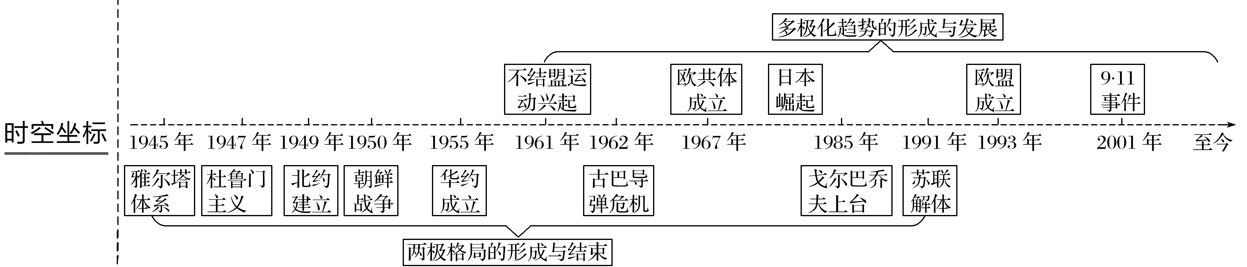

一 美苏争锋
【课程标准】
1、了解美苏两极对峙格局的形成。通过了解冷战时期的典型事件，认识冷战的基本特征。
2、认识美苏“冷战”对第二次世界大战后国际关系发展的影响，理解冷战的发生、发展与世界格局变化之间的相互影响。
【重难点突破】
1、引导学生研读史料分析美苏“冷战”形成的原因、过程和影响。
2、引导学生画图理清楚雅尔塔体系、两极格局和“冷战”的关系。
【教学目标（核心素养的落实）】
1、时 空 观：引导学生观察二战后世界地图，了解两极格局下世界各极力量分布图。
2、史料实证：引导学生研读史料，分析分析美苏“冷战”形成的原因、过程和影响。
3、历史解释：注意雅尔塔体制、两极格局、冷战、杜鲁门主义、马歇尔计划、北约、华约等概念的解读。
4、唯物史观：引导学生分析多角度认识两极格局形成的影响。
【学情分析】 本课涉及的概念较多，由于学生缺乏系统的世界近现代史的知识体系和相关的政治学科知识，给本课教学带来了一定的难度。
【教学过程设计】
一、导入
投影：二战期间反法西斯联盟的地图。设问：昔日盟友为什么反目成仇？由此导入：
二、美苏两极对峙格局形成的背景
引导学生阅读教材概括：
1.雅尔塔体制的确立
二战后期，美、苏、英三大国首脑在雅尔塔等国际会议上，讨论了结束战争、处理战争遗留问题和战后和平 等问题，达成若干协议。这些协议确立了以美、苏为主导的国际关系新体系，即雅尔塔体制，奠定了战后世界两极格局的框架。
2.原因：
（1）第二次世界大战极大地改变了世界主要国家政治力量的对比。
A．西欧和日本衰落
B．美国成为资本主义世界的霸主
C．苏联成为唯一能与美国抗衡的政治军事大国
（2）美苏两国在社会制度和国家利益上的矛盾
三、两极格局形成的经过
1.以美为首的资本主义：
【史料探究】杜鲁门主义
史料 我认为，美国的政策必须是支持自由国家的人民抵抗少数武装分子，或外来压力的征服企图。我认为我们必须援助自由人民以自己的方式来规划自己的命运……我宣布，不论什么地方，不论直接或间接侵略威胁和平，都会与美国的安全有关。
——杜鲁门1947年3月12日在国会两院联席会议上的讲话
史料中的“外来压力”指什么？“美国的政策”又是指什么？反映出美国怎样的战略目标？
“外来压力”：苏联等社会主义国家。
“美国的政策”：遏制共产主义，开始实行“冷战”政策。
战略目标：称霸世界。
（1）实施“杜鲁门主义”(标志着美苏“冷战”从此开始)
（其实质是美国企图遏制苏联，称霸世界的全球战略。）
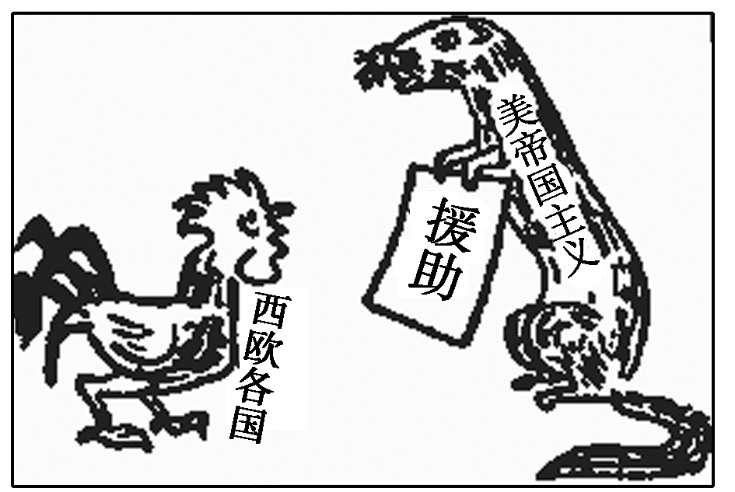
——1947年3月，美国总统杜鲁门在国会发表演说，提出要以“遏制共产主义”作为国家政治意识形态和对外政策的指导思想。这些政策和纲领后来被称为“杜鲁门主义”。
【史料探究】马歇尔计划
史料 下图是1947年我国漫画家华君武创作的漫画《黄鼠狼给鸡拜年的结果》的一部分。

思考 (1)该漫画是在讽刺和揭露美国的什么行动？马歇尔计划。
(2)美国真的是慈善家吗？其真实意图是什么？
不是。美国的真实意图是挟持和控制西欧，并联合西欧各国对抗苏联；同时引诱东欧各国，孤立打击苏联。
(3)如何理解“杜鲁门主义和马歇尔计划是一个胡桃的两半”这句话。
马歇尔计划不是一个单纯的经济援助计划，其带有政治目的。美国之所以对欧洲实施援助计划是为了复兴西欧经济以稳定资本主义制度，进而达到遏制共产主义及控制西欧的目的。
（2）实施“马歇尔计划”
——1947年，为了帮助西欧恢复经济，美国开始实施国务卿马歇尔提出的对欧洲经济援助计划，以扶持和控制西欧国家，把西欧纳入美国对苏联“冷战”的战略轨道。
[易错提醒]马歇尔计划不是一个单纯的经济援助计划，其带有政治目的。美国之所以对西欧实施援助计划是为了复兴西欧经济以稳定资本主义制度，进而达到遏制共产主义以及控制西欧的目的。
（3）成立北大西洋公约组织
——1949年，为了反对苏联和东欧国家，美、英等12个国家成立北大西洋组织，简称“北约”。北约的建立是美国遏制苏联、称霸世的一个重要行动，加剧了“冷战”。
2.苏联采取的反击措施
（1）成立“共产党与工人党情报局”
（2）成立经济互助委员会（以打破美国为首的资本主义世界对社会主义国家的经济封锁）
（3）成立“华约”
——1955年，为了打破美国等西方国家的孤立、封锁和威胁，为了稳定东欧，保障苏联的利益和安全，苏联领导成立华沙条约组织。简称“华约”
北约和华约的建立，标志着以美、苏为首的两大军事政治集团对峙局面的最终形成。
四、“冷战”阴影下的国际关系（冷战的影响）
【史料探究】 “冷战”对国际关系的影响
史料 美苏“冷战”虽已离我们远去，但我们无法否认它在国际关系中的重要地位。美苏“冷战”是在对抗与缓和的交替中进行的，在欧洲是真正意义上的“冷战”，而在亚洲则充满了火药味。 ——《“冷战”风云》
根据史料一并结合所学知识，说明“在欧洲是真正意义上的‘冷战’.
欧洲“冷战”：北约与华约对抗，马歇尔计划和经互会对峙；
联邦德国与民主德国分立；
杜鲁门主义与苏联争霸策略(或九国共产党和工人党情报局)。
1.消极影响：“冷战”引发了美苏之间不断的军备竞赛，使世界长期不得安宁；从而加剧了世界的紧张局势，形成了全面“冷战”和局部热战交织的局面。
冷战具体表现有：
①朝鲜的分裂：1948年8月朝鲜的南部建立了大韩民国，9月北部成立了朝鲜民主主义人民共和国。
②德国的分裂：1949年德国分裂成联邦德国和民主德国。1961年，民主德国政府为防止公民自由外流和西方势力入侵，沿西柏林四周筑起了一条由水泥墙，史称“柏林墙”。柏林墙的建立，成为德国分裂的象征。
③ 1962年古巴导弹危机1962年苏联为了改变在美苏核力量对比中的不利地位，开始向古巴运送中程导弹，被美国发现，美国开始武装封锁古巴，美军进入最高戒备状态，苏军也随之进入戒备状态，经过谈判，苏联最后从古巴撤走导弹。（表明美苏争霸的优势在美）
热战具体表现有：
①朝鲜战争：1950年朝鲜战争爆发，1953年战争双方在板门店签定停战协定。这是二战后以美苏冷战为背景的第一次大规模局部战争。
②越南战争： 60年代美国对越南发动的战争，70年代结束，是二战后持续时间最长的大规模局部战争。
2.积极影响：
①由于美苏双方势均力敌，避免了新的世界大战的爆发；
②有利于不同社会制度的国家相互借鉴，进行内部的调整与改革，推动了世界的整体发展；
③促进了不结盟运动的兴起，第三世界由此崛起。
[图解历史]
“冷战”下的国际关系
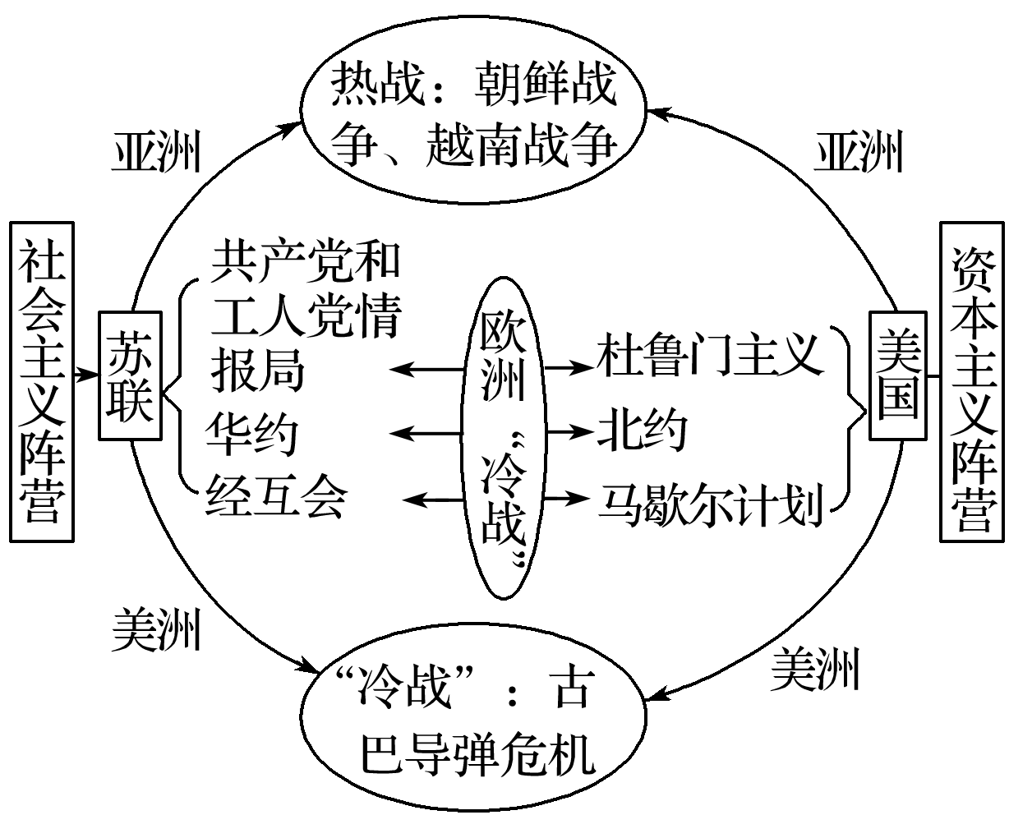
[归纳总结]
两极对峙格局的特点
(1)阵线分明：美苏及其盟国互相争夺和对抗。
(2)主导力量：美苏两个超级大国在国际事务中起着主导作用。
(3)斗争方式：“冷战”是斗争的主要方式。
【板书设计】

